便携式数字对讲机监测仪

简介
数字对讲机监测仪（Portable Digital Mobile Radio Receiver 1000，PDR 1000）是全国第一款具备数字对讲机监测能力的专用仪表，可进行实时频谱显示、数字对讲机信号的解调、协议解析以及语音和短信解码，并兼容对模拟对讲机的解调监听功能。仪表具备中/英文显示功能，符合我国无线电监管人员的使用习惯和监测流程，是面向数字对讲信号频谱监测、解调、解码和协议解析的理想选择。

特点
全国第一款针对数字对讲机的监测仪表，支持FFT频谱显示、模拟对讲机解析以及数字对讲机解析。
- 解析能力
  - 协议识别（DMR、dPMR、NXDN）
  - 声码器识别（DVSI、清华、解理工）
  - 数字中继站解析
  - 自动频率控制
  - 单用户追踪
- 指标
  - 支持UHF/VHF频段，频段范围20MHz~3GHz
  - 支持中频输入、中频输出、数字对讲机协议数据输出
  - 支持数字信号解调和解码功能扩展
  - 6.5寸液晶屏
  - 单次充电可工作3小时

主要功能

- 扫描模式
  - 全景扫描模式
  - 固定点监测模式
- 频谱展示
  - 自动频率控制
  - 自动增益控制
  - 峰值搜索
  - 标记（MARKER）
  - 多轨迹显示
- 接收展示
  - 协议解析
  - 功率测量
  - 单音跟踪
  - 数据和语音解码
  - AM、FM和4FSK解调
  - FM频谱倒置解析
- 文件记录和回放
  - 音频文件存储和重放
可以将播放的语音存储为wav文件，用于离线播放，支持本机存储和SD卡存储。
  - 截图文件存储和重放
可以将播放的语音存储为png文件，用于离线显示，支持本机存储和SD卡存储。
  - 短信查看
- 系统管理
  - 局域网管理、时间和日期以及音频设置。

技术指标
表 1 技术指标
外观
项目 | 技术指标
液晶屏 | 6.5寸液晶屏
电源 | DC 15V
电池容量 | 7.2V/9.3AH
机械尺寸 | 318*190*63mm
频谱
项目 | 技术指标
频率范围 | 20MHz~3000MHz
射频输入功率 | ＜20dBm
中频带宽 | 10MHz
频谱刷新时间 | 50ms
扫描速度 | ＞2GHz/s
协议
项目 | 技术指标
灵敏度 | -120dBm
调制类型 | AM、FM、4FSK；
声码器厂商 | DVSI、清华、解理工
解调带宽 | 6.25kHz、12.5kHz、25kHz
协议类型 | DMR、dPMR、NXDN
接口
项目 | 技术指标
天线 | N型
以太网 | RJ45和wifi
USB | 2.0
串口 | RS232
中频输入/输出 | SMA
存储卡 | SD卡
音频 | 扬声器和3.5mm耳机

软件界面
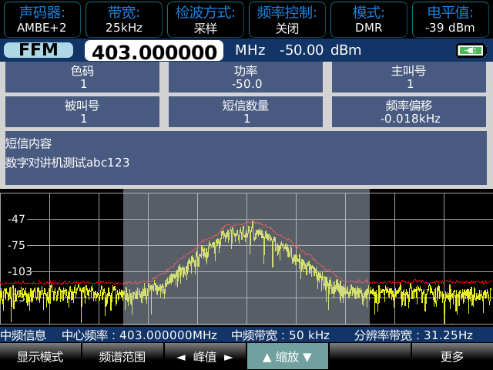

6.单位
国家无线电监测中心检测中心 www.srtc.org.cn
天维讯达 (北京)科技有限公司 www.radiosky.com.cn

